Důležité minerály pro lidské tělo? Magnézium a vápník
Lidské tělo se ze 70 % skládá z vody. Pro správný chod organismu je nutné dodávat tělu dostatek energie, ale i vyvážený poměr minerálních látek, které si tělo nedokáže samo vytvořit. Mezi minerální látky, které je potřeba tělu dodávat patří železo, zinek, měď, hořčík a vápník. Pro efektivní vstřebávání magnézia (Mg) je důležité dostatečné množství vápníku (Ca). Ideálně v poměru 1 Mg : 3 Ca. Nejvíce magnézia se zároveň v těle vstřebá z vody.
Magnézium je velmi důležitý prvek, který je v lidském těle nepostradatelný pro získávání energie. Zároveň podporuje i reakce, které souvisí s přeměnami energie v těle. Je to tedy minerál, který je pro člověka důležitý po celý jeho život. Od prvopočátku života a růst plodu až po stáří. Vápník je důležitý pro stavbu kostí. Ve stáří je potřeba jako prevence vzniku osteoporózy.
Nedostatek magnézia někdy pravděpodobně pocítili každý z nás. Nejznámějším projevem jsou svalové křeče v nohách. Dále jsou to problémy s koncentrací, poruchy zažívacího traktu, bušení srdce nebo vysoký krevní tlak. Na nedostatek vápníku tělo upozorňuje vznikem ekzémů, bolestmi hlavy (migréna), bolestmi kloubů nebo lámavostí nehtů.

Klinické příznaky nedostatku magnézia:

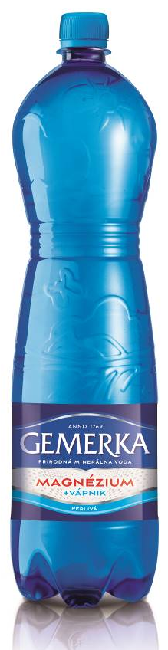
- neurologické:
  - svalové křeče, tetanie, třes
  - svalová slabost, únava
  - migrény

- psychiatrické:
  - zhoršená paměť
  - zhoršená schopnost učení
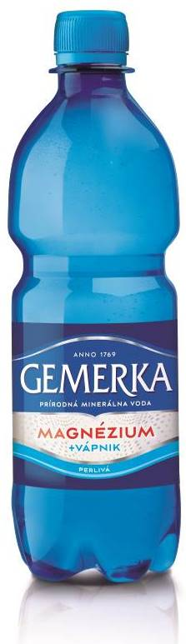
  - dráždivost
  - iritabilita/apatie
  - nespavost
  - změna osobnosti

- interní
  - kardiovaskulární
  - bušení srdce, arytmie
  - vysoký krevní tlak
  - preeklampsie
  - zvyšuje hladinu krevního cukru
  - snižuje citlivost na inzulin
  - kostní remodelace
  - ateroskleróza

Příčiny nedostatku magnézia
Nedostatek magnézia může být zapříčiněn několika faktory. Od nevhodné skladby jídelníčku až po velkou fyzickou zátěž, ať už pracovní nebo sportovní. Dalšími příčinami nedostatku magnézia je nepřiměřená konzumace alkoholu, ale i onemocnění ledvin a záněty střev. Nedostatek magnézia způsobuje i cukrovka.

Magnézium se do těla vstřebává ve střevě. Z vody se dokonce vstřebá 60 % magnézia. Oproti tomu ze stravy pouze 30 – 40 % magnézia. K efektivnímu vstřebávání magnézia je důležitý vyvážený poměr s vápníkem a to v poměru 1 : 3 ve prospěch vápníku. „Nerovnováha v příjmu magnézia a vápníku lidskému organismu škodí. Nerovnováha těchto dvou minerálů je přitom relativně běžná, protože je zesílená suplementací vápníku jako prevence osteoporózy ve stáří“, uvedl prof. Jan Krejsek.

Ideální poměr magnézia (Mg) a vápníku (Ca)
1 Mg : 3 Ca

Doporučený denní příjem magnézia u dospělých:
Muži: 300 – 400 mg
Ženy: 270 – 310 mg

Magnézium je přirozeně obsaženo listové zelenině, banánech, luštěninách, oříšcích nebo v mořských plodech. Vápník najdeme v mléčných výrobcích, kde je nejvíce obsažen v tvrdých sýrech. Vysoký obsah vápníku má dále mák nebo mořské řasy. Přirozenou cestou se magnézium a vápník dostávají do těla také pitím minerálních vod, které zároveň pomáhají udržet denní pitný režim.

Bližší informace naleznete na zdrojrovnovahy.cz

Společnost ST. NICOLAUS – trade CZ, a.s.
Společnost ST. NICOLAUS – trade CZ, a.s. patří mezi čtyři největší výrobní a distribuční společnosti lihovin v ČR, je dceřinou společností ST.NICOLAUS – trade, a.s. a exkluzivně na českém trhu prodává produkty St.Nicolaus a Slovenské pramene a žriedla. Je členem UVDL zastupující významné výrobce a distributory lihovin v ČR.
ST. NICOLAUS je největším výrobcem lihovin na Slovensku. Portfolio společnosti tvoří desítky produktových řad, mezi nimi i známé značky jako Nicolaus Vodka, hořký bylinný likér Demänovka, ovocné lihoviny řady Jubilejná či řada konzumních lihovin Klasik. Výrobní závody společnosti ST. NICOLAUS se nacházejí v Liptovském Mikuláši a Leopoldově, ovšem její působení sahá až za hranice Slovenska.
SPŽ (Slovenské pramene a žriedla) jsou největším slovenským producentem minerálních a pramenitých vod. Pro svou produkci využívá 8 zdrojů vod, nejznámějšími jsou Gemerka v Tornaľe, Fatra v Martine- Záturčie a Budiš. Ve svém portfoliu má 160 produktů, mnoho z nich se prodává i v České republice a jiných zemích.

